**Отчет о взаимодействие с семьями воспитанников**

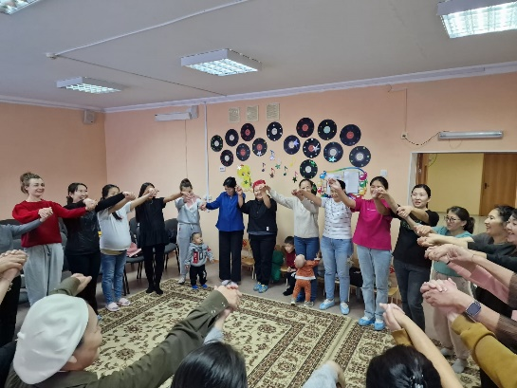

Целью данного направления: оказание помощи родителям в организации педагогического самообразования, вооружение психолого-педагогическими знаниями и умениями, основами педагогической культуры, необходимыми для воспитания ребенка.

Проведены различные тематические собрания запланированные во всех возрастных группах. В период сентярбя месяца по январь месяц согласно по плану проводили родительские собрание по теме: Сентябрь «Давайте познакомимся! Как помочь ребенку адаптироваться к детскому саду» ясельная группа. Средняя группа «Знаете ли вы своего ребенка?», а в старшей группе «Возрастные особенности детей 4 лет». В предшкольной группе «Подготовка детей к школе»

В декабре в ясельной группе на тему «Воспитание культурно-гигиенических навыков у детей раннего дошкольного возраста. В средней группе « Режим дня – дома и в детском саду», для старшей группе «Игрушка-антиигрушка. Как наши дети играют», а в предшкольной группе « Математика в жизни ребенка»

